เอกสารรายงานผลการดำเนินงานของกิจกรรมที่สอดคล้องกับการเสริมสร้างค่านิยมหลักของคนไทย 12 ประการ
๒.ชื่อกิจกรรมหลัก กิจกรรมวิถีพุทธ
***กิจกรรมหลัก หมายถึง กิจกรรมที่โรงเรียนพิจารณาเองว่า เมื่อดำเนินกิจกรรมนี้จะส่งผลต่อการเสริมสร้างค่านิยมหลักของคนไทย ๑๒ ประการ ให้เลือกเฉพาะที่ดีที่สุด ๑- ๒ กิจกรรมเท่านั้น รายงานผลกิจกรรมทั้ง ๒ กิจกรรมไม่เกิน ๒ หน้ากระดาษ แล้วแนบไฟล์ส่งกลับมาในเว็บ
๒.๑ วัตถุประสงค์
1. เพื่อจัดโรงเรียนให้เป็นไปตามมาตรฐานของสำนักงานเขตพื้นที่การศึกษา
2. เพื่อปลูกฝังให้นักเรียนเห็นความสำคัญของวันสำคัญต่างๆทางพระพุทธศาสนา
3. เพื่อให้นักเรียนได้รู้ ได้เห็นประเพณีต่างๆอย่างใกล้ชิด และมีโอกาสปฏิบัติกิจกรรมด้วยตนเอง
4. เพื่อสร้างความสัมพันธ์อันดีระหว่างโรงเรียนกับชุมชน
๒.วิธีการดำเนินงาน
กิจกรรมที่ 1 พัฒนาการจัดการเรียนการสอนสอดแทรกคุณธรรม จริยธรรม
กิจกรรมที่ 2 นักเรียนสวดมนต์ตอนเช้า
กิจกรรมที่ 3 นักเรียนนั่งสมาธิตอนบ่าย
กิจกรรมที่ 4 นักเรียนเข้าวัดฟังธรรมทุกภาคเรียน
กิจกรรมที่ 5 จัดบอร์ดวันสำคัญทางพระพุทธศาสนา ภาพโปสเตอร์วันต่างๆ
กิจกรรมที่ 6 น้องไหว้พี่
กิจกรรมที่ 7 เดินแถวเข้าห้องเรียนอย่างมีสติ
กิจกรรมที่ 8 กิจกรรมรับประทานอาหารอย่างมีสติ
กิจกรรมที่ 9 1 บาทชาติอยู่ได้
กิจกรรมที่ 11 ค่ายคุณธรรม

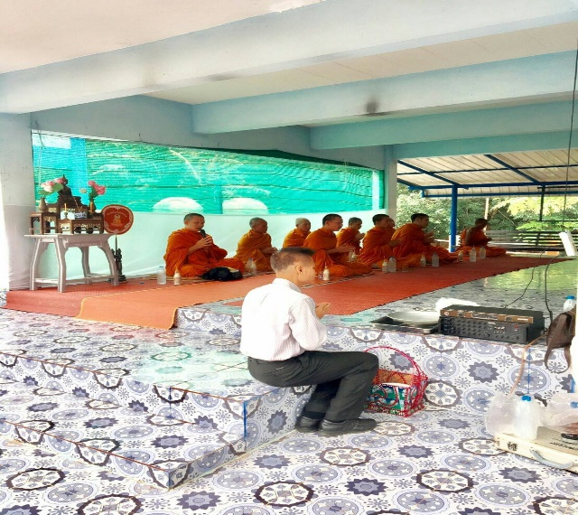
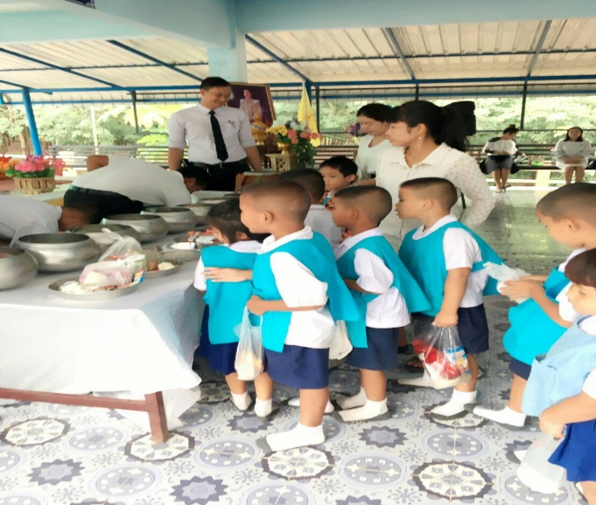

นักเรียนโรงเรียนบ้านแปลงไผ่ – ขุนคลัง จำนวน 162 คน เข้าร่วมกิจกรรม “โรงเรียนวิถีพุทธ” ทุกกิจกรรม

๒.๓ รายงานผลการดำเนินงาน
ข้าพเจ้านางสาวณัชรดาวรรณ์ อภิรัชตะธนกุล พนักงานราชการ โรงเรียนบ้านแปลงไผ่ – ขุนคลัง ได้รับมอบหมายให้ทำหน้าที่ตามโครงการโรงเรียนวิถีพุทธ นักเรียนจำนวน 163 คน เข้าร่วมกิจกรรม
“โรงเรียนวิถีพุทธ” คิดเป็นร้อยละ 80 มีคุณธรรมจริยธรรมและค่านิยมที่พึงประสงค์ดีขึ้น
ผลที่คาดว่าจะได้รับ
1. โรงเรียนได้มาตรฐานตามโรงเรียนวิถีพุทธ
2. นักเรียนมีคุณธรรม จริยธรรม สามารถนำความรู้จากกิจกรรมการเรียนการสอนและการเข้าร่วมกิจกรรมในวันสำคัญต่างๆทางพระพุทธศาสนาไปใช้ประโยชน์ในชีวิตประจำวันได้
3. ชุมชน วัด และโรงเรียน มีความร่วมมือกัน เกิดความรักความสามัคคีไม่แบ่งแยก

กิจกรรมหลักที่ ๒ ดำเนินการสอดคล้อง ครบ ๑๒ ประการ ไม่ครบ

ลงชื่อ ผู้ประเมินตนเอง
(นางสาวณัชรดาวรรณ์ อภิรัชตะธนกุล)
พนักงานราชการโรงเรียนบ้านแปลงไผ่ – ขุนคลัง
โทร. 089-7798895

ลงชื่อ ผู้รายงานข้อมูล ลงชื่อ ผู้รับรองข้อมูล
(นางชลนิชา ทั่งจันทร์แดง) (นายรุ่งอรุณ พึ่งเกษม)
ผู้รับผิดชอบโครงการ ผู้อำนวยการโรงเรียนบ้านแปลงไผ่ – ขุนคลัง
โทร. 081-9253415 โทร. 089-2458523

